* **Тема:** Робота з операторами циклів та ассоціативними масивами
* **Мета:** Навчитись створювати сценарії на мові РНР для опрацювання асоціативних масивів
* **Обладнання:** Персональний комп'ютер. Пакет програм XAMPP. Текстовий редактор Sublime Text 3 або IDE NetBeans. Web-браузер Chrome, Firefox, Opera
* **Хід роботи:**

1. Впевнитись, що пакет XAMPP встановлено та web-сервер Apache запущений **✅**
2. Перейти до каталогу C:\xampp\htdocs\ та очистити його **✅**
3. Впевнитись, що файл є валідним, використавши валідатор HTML-коду https://validator.w3.org/. За необхідності, виправити помилки та зауваження**✅**
4. В каталогу C:\xampp\htdocs\ створити файли з іменем index.php **✅**
5. Відкрити index.php та змінити його наступним чином: **✅**
6. Перейти за адресою http://127.0.0.1/index.php або http://localhost/index.php та впевнитись, що завантажилася ваша HTML-сторінка **✅**  
   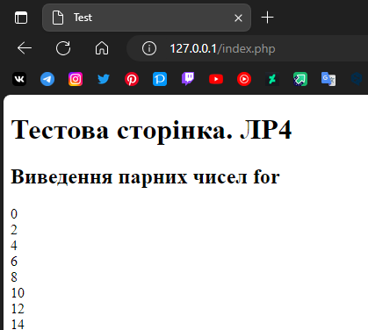
7. Проаналізувати код і змінити його таким чином, щоб були виведені непарні числа В РЯДОК **✅**  
   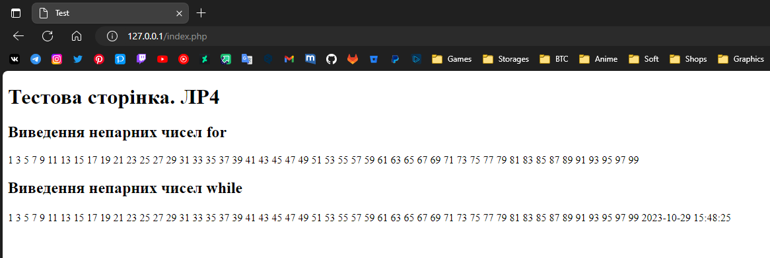
8. Відкрити index.php та змінити його наступним чином: **✅**
9. В браузері переглянути код сторінки за допомогою клавіш Ctrl+U. Впевнитись, що надруковано весь зміст асоціативного масиву, разом із асоціативними ключами **✅**   
   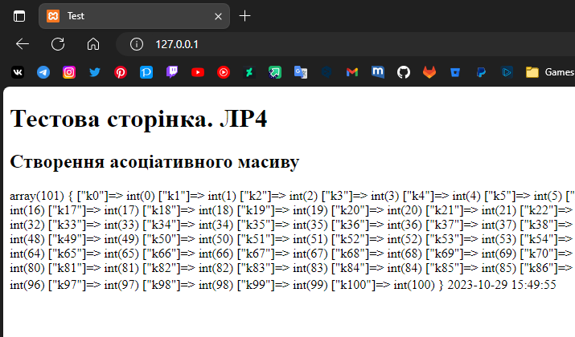 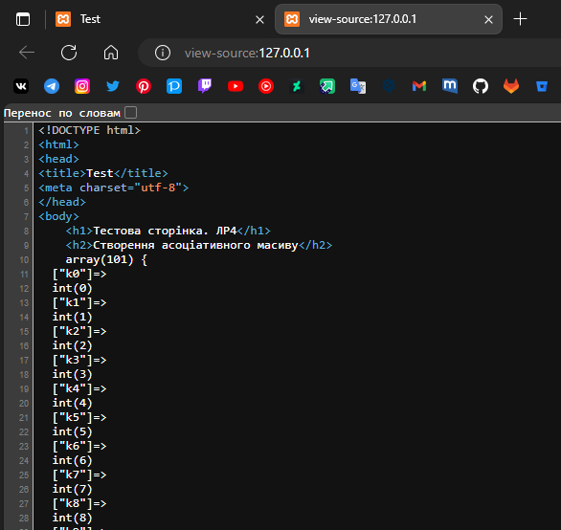
10. Відкрити index.php та змінити його наступним чином: **✅**  
    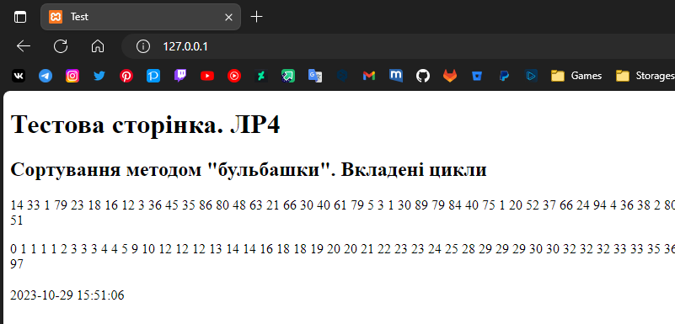
11. Відкрити index.php та змінити його наступним чином: **✅**  
    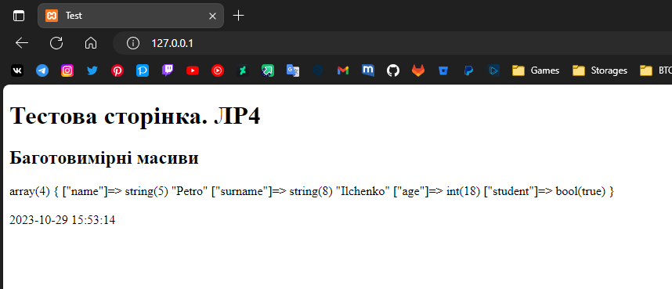
12. Модифікувати останню програму, таким чином, щоб дані з масиву було виведено в таблицю. Використати для цього цикл foreach() **✅**

* Створити функцію, аргументом якої є масив, функція має виводити дані в таблицю на сторінці  
  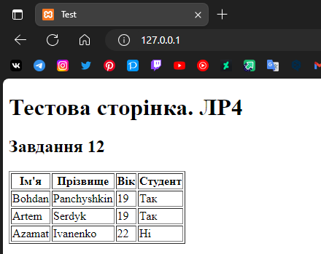

1. Створити двовимірний асоціативний масив, що описує товари магазину. Вивести перелік товарів у таблицю **✅**

* Створити функцію, яка друкує товари в алфавітному порядку  
  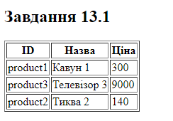
* Створити функцію, яка друкує товари в зазначеному діапазоні цін. Додати можливість передачі параметрів меж ціни через адресний рядок.  
  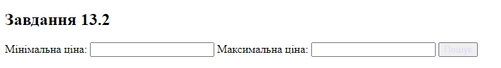

1. Створити дві двовимірні матриці 10х10, заповнити їх довільними значеннями від 0 до 100. **✅**  
   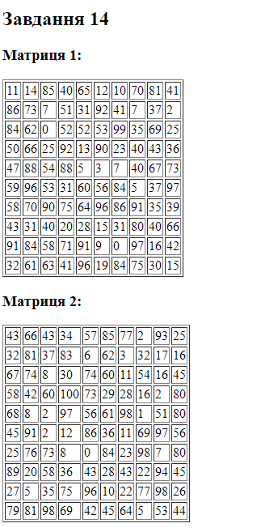

* Виконати додавання матриць, створити для цього функцію
* Виконати віднімання матриць, створити для цього функцію
* Вивести в табличній формі початкові матриці та результат додавання та віднімання  
  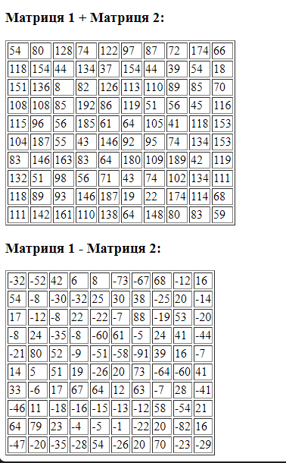

1. Впевнитись, що всі вихідні HTML-сторінки є валідними, використавши валідатор HTML-коду https://validator.w3.org/. За необхідності, виправити помилки та зауваження **✅**
2. Для кожного етапу роботи зробити знімки екрану та додати їх у звіт з описом кожного скіншота **✅**
3. Додати програмний код завдання для самомтійного виконання **✅**
4. Дати відповіді на контрольні запитання **✅**
5. Зберегти звіт у форматі PDF **✅**

* **Контрольні питання:**

1. Які види циклів існують в PHP?  
   В PHP існують такі види циклів: for, while, do...while, foreach.
2. Які два варіанти використання foreach() ви знаєте?  
   Використання foreach() в PHP:

* foreach ($array as $value) перебирає значення масиву.
* foreach ($array as $key => $value) перебирає і ключі, і значення масиву.

1. Як додати в масив елемент з асоціативним ключем?

Для додавання в масив елементу з асоціативним ключем використовується наступний синтаксис:

$array["ключ"] = "значення";